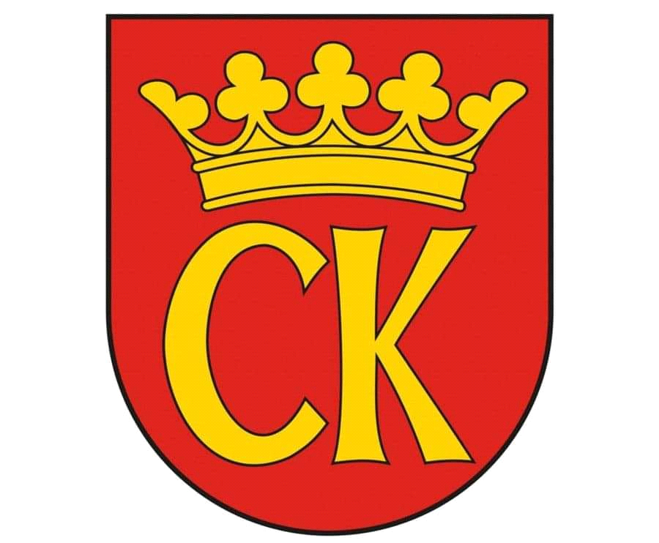 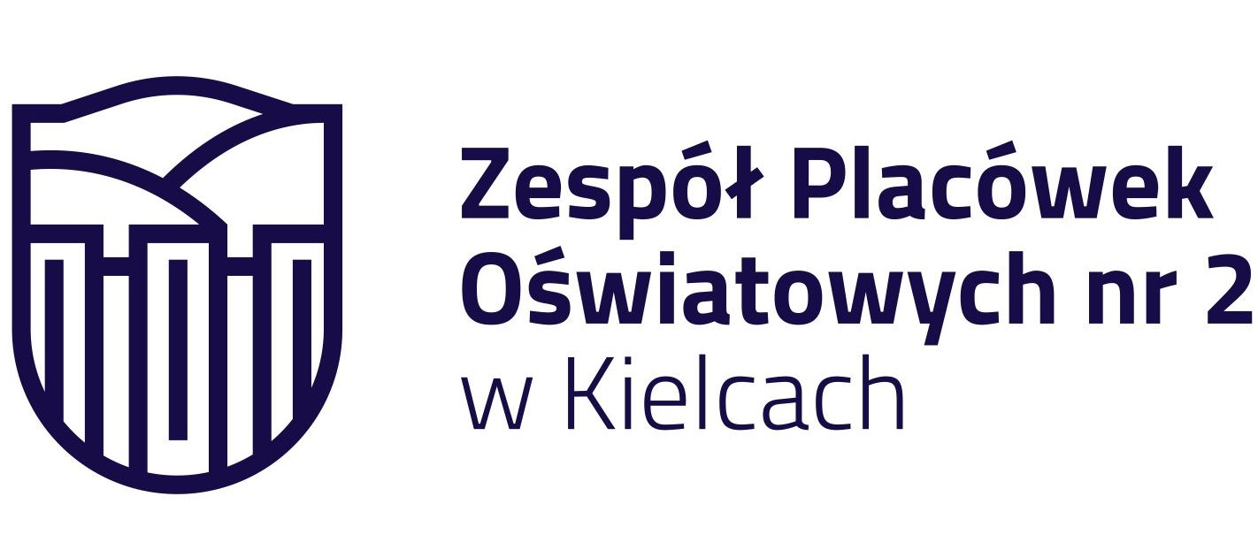 

**KOMUNIKAT KOŃCOWY**

**Igrzyska Dzieci**

**MISTRZOSTWA KIELC SZKÓŁ PODSTAWOWYCH**

**W MINI PIŁCE RĘCZNEJ CHŁOPCÓW**

**W ROKU SZKOLNYM 2024/25**

|  |  |  |
| --- | --- | --- |
| ***Miejsce*** | ***Szkoła*** | ***Opiekun*** |
| I | Szkoła Podstawowa nr 39 | Paweł Grecak |
| II | Szkoła Podstawowa nr 32 | Kamil Siedlarz |
| III | Szkoła Podstawowa nr 25 | Monika Kiniorska |
| IV | Szkoła Podstawowa nr 34 | Marcin Buras |
| V- VI | Szkoła Podstawowa nr 24 | Tomasz Kuleta |
| V - VI | Szkoła Podstawowa nr 27 | Stanisław Dudzik |
| VII | Szkoła Podstawowa nr 39 II | Aleksander Litowski |